# 简介

## 参考资料

<https://www.yiibai.com/maven/>

## Maven是什么

Maven是一个项目管理和综合工具。[Maven](http://www.yiibai.com/maven" \t "/home/tg_wfwt/Documents\\x/_blank)提供了开发人员构建一个完整的生命周期框架。开发团队可以自动完成项目的基础工具建设，Maven使用标准的目录结构和默认构建生命周期。

## Maven 能做什么

### 编译工程（Build）

### 文档（Documentation）

### Reporting

### 依赖管理（Dependencies）

### 软件配置管理（SCM）

### 发布（Releases）

### 分布（Distribution）

### Mailing list

# 安装

## Linux

### 使用apt-get

#### 参考资料

<https://blog.csdn.net/wuyanyi/article/details/7898752>

<http://www.linuxdown.net/install/soft/2016/0229/4870.html>

#### 详细步骤

sudo apt-get install maven

### 手动安装

#### 参考资料

<https://www.cnblogs.com/quchunhui/p/7089047.html>

<https://www.cnblogs.com/jimmy-muyuan/p/7895933.html>

#### 详细步骤

##### 下载maven

wget <http://mirror.bit.edu.cn/apache/maven/maven-3/3.5.2/binaries/apache-maven-3.5.2-bin.tar.gz>

##### 解压到本地磁盘目录

tar -zxvf apache-maven-3.5.2-bin.tar.gz

##### 配置maven环境变量

vi /etc/profile

添加环境变量

export MAVEN\_HOME=/var/local/apache-maven-3.5.2  
 export MAVEN\_HOME  
 export PATH=$PATH:$MAVEN\_HOME/bin

编辑之后记得使用source /etc/profile命令是改动生效。

##### 检查maven是否安装成功

在任意路径下执行mvn -version验证命令是否有效。

正常结果如下，能够看到当前maven及jdk版本。

## Windows

### 参考资料

<https://www.yiibai.com/maven/maven_environment_setup.html>

<https://blog.csdn.net/xyang81/article/details/51487939>

<https://www.cnblogs.com/AlanLee/p/6133189.html>

### 详细步骤

#### 下载maven

#### 添加环境变量

#### 添加到PATH

# Maven 配置文件

## 参考资料

<https://www.cnblogs.com/jingmoxukong/p/6050172.html?utm_source=gold_browser_extension>

## settings.xml

### 文件位置

全局配置: ${M2\_HOME}/conf/settings.xml  
用户配置: user.home/.m2/settings.xml

### Linux

~/.m2/settings.xml

### Windows

## 配置优先级

局部配置优先于全局配置。

pom.xml > 用户配置 > 全局配置。

# Maven 基础概念

## POM

### 参考资料

<http://maven.apache.org/guides/introduction/introduction-to-the-pom.html>

### POM

Project Object Model。

Maven 1使用的是project.xml。

Maven 2使用的是pom.xml。

### Super POM

##### 文件位置

<https://www.cnblogs.com/lorence/archive/2012/05/10/2493823.html>

<https://blog.csdn.net/wangmuming/article/details/46915491>

<https://stackoverflow.com/questions/6797209/where-is-super-pom-for-maven-3>

使用解压工具打开jar文件$M2\_HOME/lib/maven-model-builder-x.x.x.jar，然后访问路径org/apache/maven/model/pom-4.0.0.xom。

## 标准目录结构

### 参考资料

<http://maven.apache.org/guides/introduction/introduction-to-the-standard-directory-layout.html>

### 目录结构

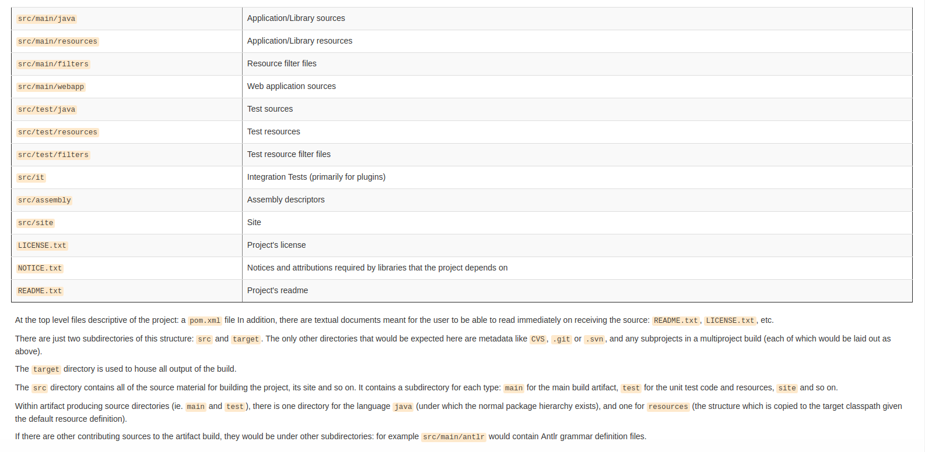

## 生命周期

<https://www.cnblogs.com/a-ray-of-sunshine/p/5011111.html>

# Maven 常用命令

## 下载源代码

### 参考资料

<https://blog.csdn.net/topwqp/article/details/8902863>

### 详细步骤

mvn dependency:sources

# Maven 仓库

# Maven 实例

如何创建一个jar程序

# Maven in Eclipse

## This compilation unit is not on the build of a java project.

### 参考资料

<https://blog.csdn.net/zwfwgood/article/details/19615717>

<https://blog.csdn.net/superit401/article/details/51464039>

<http://www.mkyong.com/maven/how-to-convert-maven-java-project-to-support-eclipse-ide/>

<https://stackoverflow.com/questions/25401124/this-compilation-unit-is-not-on-the-build-path-of-a-java-project>

### 原因

.project文件不正确，少了一些内容。

<natures>

<nature>org.eclipse.jdt.core.javanature</nature>

</natures>

### 解决方法

mvn eclipse:eclipse